Тема: Розв’язування типових вправ. Самостійна робота «Вектори на площині»
Мета:
- Навчальна: закріпити знання, отримані на попередніх уроках;
- Розвиваюча: розвивати вміння аналізувати отримані знання та навички, правильно користуватися креслярським приладдям;
- Виховна: виховувати інтерес до вивчення точних наук;
Компетенції:
- математичні
Тип уроку: закріплення знань знань;
Обладнання: конспект, презентація, картки із самостійною роботою, мультимедійне обладнання;

Хід уроку
- Організаційний етап
- Привітання
- Перевірка присутніх на уроці
- Налаштування на роботу

- Актуалізація опорних знань
- Що ми називаємо модулем вектора $\vec{MN}$?
- Які вектори ми називаємо колінеарними?
- Як відкласти від т. $A$ вектор, що дорівнює вектору $\vec{MN}$? Скільки є випадків розв’язку цього завдання?
- Якими можуть бути колінеарні вектори?
- Що ми називаємо координатами вектора?
- Як знайти довжину вектора, якщо відомі його координати?
- Як знайти координати вектора, якщо відомі координати його початку і кінця?
- Сформулюйте правило трикутника для знаходження суми векторів
- Сформулюйте правило паралелограма для знаходження суми векторів
- Який вектор називається різницею двох векторів? Як побудувати різницю двох векторів?
- Сформулюйте властивості множення вектора на число
- Як можна подати вектор $\vec{b}$, колінеарний вектору $\vec{a}$?

- Розв’язування завдань
№1
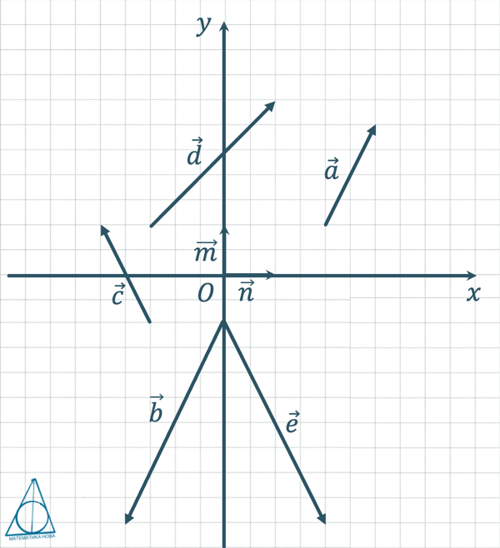
- $\vec{a}$ | - $\vec{b}$
- $\vec{c}$ | - $\vec{d}$
- $\vec{e}$
Який з даних 4-х векторів дорівнює вектору $-\vec{4m}-2\vec{n}$?

Розв’язання:
$-\vec{4m}=-4∙\vec{\left(0;1\right)}=\vec{\left(0;-4\right)}$
$-2\vec{n}=-2\vec{\left(1;0\right)}=\vec{\left(-2;0\right)}$
$-\vec{4m}-2\vec{n}=\vec{\left(0;-4\right)}-\vec{\left(-2;0\right)}=\vec{\left(2;-4\right)}$

Якщо обрати масштаб $1$ одиниця $= 2$ клітинки і помістити вектор $\vec{e}$ у початок координат, то отримаємо, що $\vec{e}=\vec{\left(2;-4\right)}$

Відповідь: 5) $\vec{e}$

№2
При якому значенні $x$ вектори $\vec{m}\left(-7;x-14\right)$ і $\vec{n}\left(x;7\right)$ будуть колінеарними?

Розв'язання:
За третьою умовою колінеарності векторів:
$$\frac{x}{-7}=\frac{7}{x-14}$$
$$x\left(x-14\right)=-49$$
$$x^{2}-14x+49=0$$
За т. Вієта:
$$x_{1,2}=7$$
Відповідь: $7$

№3
Точка $K$ – середина відрізка $MN$. Виразіть вектор $\vec{OM}$ через вектори $\vec{OK}$ і $\vec{ON}$, де точка $O$ – початок координат.
Розв’язання:

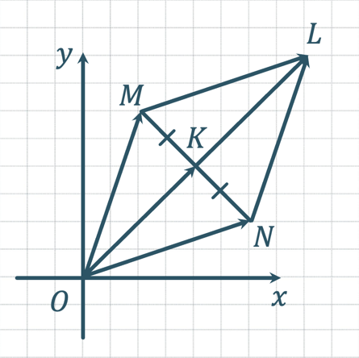
Знайдемо суму векторів $\vec{OM} \text{і} \vec{ON}$ за правилом паралелограма:
$\vec{OL}=\vec{OM}+\vec{ON}$
$\vec{OM}=\vec{OL}-\vec{ON}$
$$\left.\begin{aligned}OMLN-\text{паралелограм} \\ MK=KN \\ \text{діагоналі паралелограма} \\ \text{точкою перетину} \\ \text{діляться навпіл}\end{aligned}\right|→OK=KL$$

$$\left.\begin{aligned}OL=OK+KL \left({\text{за основною} \atop \begin{aligned}\text{властивістю} \\ \text{вимірювання} \\ \text{відрізків}\end{aligned}}\right) \\ OK=KL\end{aligned}\right|→OL=2OK$$

$$\left.\begin{aligned}\vec{OM}=\vec{OL}-\vec{ON} \\ OL=2OK\end{aligned}\right|→\vec{OM}=2\vec{OK}-\vec{ON}$$

Відповідь: $\vec{OM}=2\vec{OK}-\vec{ON}$

№4
Точки $A$, $B$ і $C$ ділять коло з центром $O$ і радіусом $2$ на три рівні дуги. Знайдіть довжину вектора $\left(\vec{OA}+\vec{OB}+\vec{OC}\right)$

Розв’язання:
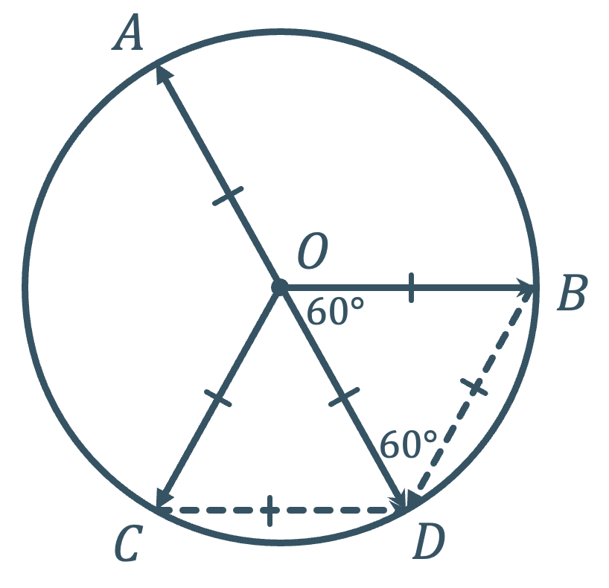

$$∠COB=∠BOA=∠COA=\frac{360°}{3}=120°$$
Так як точки $A$, $B$ і $C$ ділять коло на три рівні дуги і градумна міра $∠COB$, $∠BOA$ і $∠COA$ дорівнює градусній мірі дуг, на які вони спираються, а градумна міра кола дорівнює $360°$, то можемо знайти їх градусні мари:

Щоб знайти довжину вектора $\vec{OA}+\vec{OB}+\vec{OC}$, до суми векторів $\vec{OB} \text{і} \vec{OC}$ додамо вектор $\vec{OA}$.

Знайдемо суму векторів $\vec{OB} \text{і} \vec{OC}$ за правилом паралелограма:
$$\vec{OD}=\vec{OB}+\vec{OC}$$

Розглянемо чотирикутник $OBDC$:
$$\left.\begin{aligned}OB=CD \text{(}\text{за побудовою}\text{)} \\ OC=BD \text{(}\text{за побудовою}\text{)}\end{aligned}\right|→OBDC-\text{ром}\text{б}$$
Так як діагоналі ромба ділять його кути навпіл, то:
$$∠BOD=∠BDO=\frac{∠COB}{2}=\frac{120°}{2}=60°$$
Розглянемо $∆OBD$:
$$∠OBD=180°-∠BOD-∠BDO=180°-60°-60°=60°$$
$∠OBD=∠BOD=∠BDO$, отже $∆OBD$ – рівносторонній.

$$\left.\begin{aligned}OA=OB=OC \text{(}\text{як радіуси кола}\text{)} \\ OD=OB \text{(}∆OBD – \text{рівносторонній}\text{)}\end{aligned}\right|→OD=OA$$

$$\left.\begin{aligned}∠AOB=120° \\ ∠DOB=60°\end{aligned}\right|→∠AOD=180° {\text{(за основною властивістю} \atop \text{вимірювання кутів)}}$$

$∠AOD=180°→OA і OD$ – доповняльні промені.

$\left.\begin{aligned}OD=OA \\ OA і OD – доповняльні промені\end{aligned}\right|→\left|\vec{OD}\right|=\left|\vec{OA}\right|$ і $\vec{OD}↑↓\vec{OA}$
$$\left.\begin{aligned}\left|\vec{OD}\right|=\left|\vec{OA}\right| \\ \vec{OD}↑↓\vec{OA}\end{aligned}\right|→\left|\vec{OD}\right|=\left|\vec{OA}\right|=0$$

Відповідь: $0$

- Підсумок уроку
- Дати відповідь на запитання учнів
- Індивідуальна робота з учнями, що не зрозуміли матеріал

- Домашнє завдання
Повторити §9
Виконати № 371, 386, 378, 388

